Introduction

Ce rapport à pour but de présenter le travail effectué sur le projet de réseau de bataille navale. Ce projet a été réalisé par Nathan Aragon et Guillaume Bienfait.

1. La première version

Au début du projet, Nathan Aragon n'était pas encore mon binôme, j'avais cependant déjà fait une première version de bataille navale en réseau. Pour ça, je m'étais directement inspiré du TP de réseau sur le chat TCP, j'avais donc fait un serveur qui recevait des commandes et un client qui se contenter de se connecter via la commande "nc" au serveur précisé.
Pour cette version du projet, pour lancer le mode serveur, il suffisait de lancer la commande "./main.py" tandis que pour le mode client, il fallait faire "./main.py adresse". Le serveur démarrait sur le port 7777 et le client n'avait pas le choix du port, que celui du serveur.
Le serveur attendait ensuite que 2 clients se connectent, après cela, il envoyait la configuration de la partie aux 2 joueurs ainsi que la première question au joueur 0 "quelle colonne ? ", ce qui marquait le début de la partie. Le serveur gérait ensuite le bon déroulement de la partie grâce aux variables "currentPlayer" pour le joueur actuel, "colonneDemandée" et "ligneDemandée", ce qui permettait de gérer les plusieurs états de la partie.
Puis, dans un second temps, j'ai ajouté à cette version une fonction permettant d'envoyer les informations de fin de partie aux joueurs.
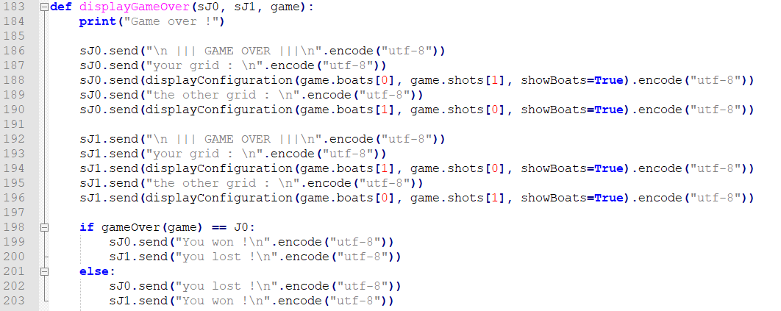
Avec cette version, le jeu était jouable, cependant, cela ne correspondait pas au sujet du projet, j'ai donc dû m'appliquer ensuite à établir un client plus développé.

2. Transistion vers le client autonome

Le premier client implémenté suite à ce besoin de transition était resté plutôt simple :
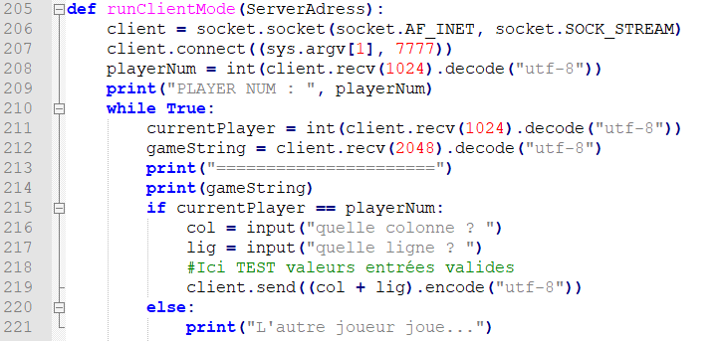
Le client créé sa socket de connexion TCP avec le serveur, après la connexion, il attend de recevoir son numéro de joueur, ce qui indiquera que les 2 joueurs sont prêts. Il attend ensuite de recevoir le joueur actuel et la disposition de la partie, si il est le joueur actuel, il demande au joueur la ligne et la colonne qu'il veut jouer avant de l'envoyer au serveur, sinon, il attend de recevoir le prochain joueur actuel.

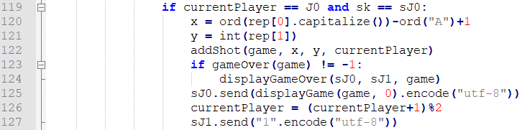
Côté serveur, il faut vérifier que c'est bien le bon joueur qui envoie son tir, traiter le tir, envoyer la nouvelle disposition de la partie et changer de joueur actuel :

À ce moment du développement, Nathan rejoint le projet pour former un binôme.

Suite à cette transition, quand le second joueur se connecte, le serveur doit envoyer à chaque joueur son numéro de joueur, le joueur actuel et la disposition de la partie :

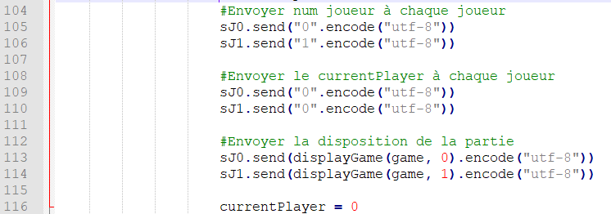
Cette partie nous as posé un souci car le client concaténait les envois successifs du serveur dans un seul appel à recv(), alors que nous voulions qu'un appel à send() dans serveur corresponde à un appel à recv() dans le client.
Afin de contourner ce problème, nous avons alors ajouté des appel à la fonction time.sleep() entre les envois successifs, ce quià permis d'indiquer au client qu'un envoi était terminé et ainsi d'éviter la concaténation.

